Geld im Archiv sparen und die Prozesse optimieren

- Gehring Group bietet effiziente und kostengünstige Alternativen für das teure Führen interner Archive – Kompetente Begleitung auf dem Weg der digitalen Transformation
- Rechtliche Vorgaben verpflichten auch im Zeitalter von Digitalisierung und KI zur Archivierung von Originaldokumenten – Auslagerung an externe Archive spart Fixkosten

Oberhausen, 1. Dezember 2025. Im Zeitalter von Digitalisierung und Künstlicher Intelligenz (KI) entstehen zunehmend originäre digitale Belege, während sich Papier endgültig auf dem Rückzug befindet; ein spürbarer Treiber von vielen ist die verpflichtende Einführung der E-Rechnung. Auf der Zeitachse sinkt dadurch in Unternehmen aller Art und Größe der Bestand ihrer Printarchive, jedoch wird der finanzielle Aufwand für interne Archive wegen der hohen Fixkostenanteile nicht proportional sinken können. Vor diesem Hintergrund bietet die Gehring Group, erfahrener Spezialist für Aktenarchivierung mit Sitz in Oberhausen, mit der kontrollierten Auflösung interner Archive in Kombination mit Übernahme der aufbewahrungspflichtigen Dokumente in ihre Hochsicherheitsarchive eine effiziente und kostengünstige Alternative an. Optional können auch jene Akten on demand digitalisiert werden, die oft und vielleicht sogar verteilt genutzt werden müssen. Dies ermöglicht schnelle und ortsunabhängige Zugriffe insbesondere auch dann, wenn die Dokumente gleich auch indexiert und in ein führendes ERP (Enterprise Resource Management)- oder ECM (Enterprise Content Management)-System des Unternehmens eingebunden werden.
► https://gehring.group

Nicht zu unterschätzender Aufwand
Um insbesondere steuerrechtliche Vorschriften zu erfüllen oder aufbewahrungswerte Originale zu erhalten, nutzen Unternehmen aller Art und Größen meist interne Printarchive. Doch Archivieren erfordert weit mehr als das bloße Aufstellen von Regalen in leeren Räumen. Zu denken ist etwa an Sicherheitsvorkehrungen, um die Archivalien vor Brand, Feuchtigkeit, Schimmel und Schädlingen zu schützen, ebenso vor unberechtigten Zugriffen und Diebstahl. Das ist umso wichtiger, wenn man bedenkt, dass es anders als bei der digitalen Archivierung in der Regel keine Sicherungskopien gibt, was im Havariefall existenziell werden kann.
Außerdem sollten die Bestände minutiös verwaltet werden: Wer darf auf welche Akte zugreifen, wo befindet sie sich gerade und wann kommt sie zurück in den Bestand? Festzuhalten ist ferner, wann der Lebenszyklus einer Akte endet – im Sinne einer fachgerechten Vernichtung und Entsorgung.
Gefangen in der Fixkostenfalle
Die Bestände intern im fortlaufenden Betrieb sachgemäß sichern und bereitstellen zu können, erfordert einiges an Personal – im herrschenden Fachkräftemangel schwer zu finden und zugleich wesentlicher betrieblicher Kostenfaktor. Außerdem ist es mit steigendem Umfang von Archiv und zugreifendem Personenkreis unumgänglich, eine Spezial-Software zur Verwaltung der Aktenbestände anzuschaffen, wenn man den Überblick über sein Archiv nicht verlieren möchte. Eine unproduktive und zugleich unabdingbare Aufgabe bindet insofern im Inhouse-Archiv in erheblichem Maß Ressourcen und Kapital wird zur (Fixkosten-)Belastung. Schon jetzt ist dabei absehbar: Das ungünstige Kosten-Nutzen-Verhältnis wird sich weiter verschlechtern. Letztlich entstehen nämlich auf der Zeitachse zwar immer weniger analoge Daten – stattdessen originär digitale –, die Festkostenanteile in den unternehmenseigenen Archiven werden jedoch nicht proportional sinken können.

Auf externe Archive setzen
Vor diesem Hintergrund bietet die Gehring Group mit ihrem Outsourcing-Angebot eine echte Alternative dar. Auf dem vorgegebenen Weg der digitalen Transformation begleitet der mittelständische Spezialist für Aktenarchivierung Unternehmen bei der kontrollierten Auflösung interner Archive und übernimmt die Bestände der aufbewahrungspflichtigen Dokumente wie auch künftige in ihre Hochsicherheitsarchive. Dort methodisch erfasst und eingelagert, können die Akten (auf Wunsch auch in Teilen) bei Bedarf binnen kürzester Zeit bereitgestellt werden, inklusive Berechtigungsprüfung und genauester Protokollierung.
Im Ergebnis bewahrt das externe Archiv die anvertrauten Dokumente anonym, sicher und kostengünstig auf – zu bezahlen ist nämlich nur das tatsächlich Eingelagerte und der Zugriff darauf. Dokumente, deren Aufbewahrungspflichten erloschen sind, werden außerdem in Absprache mit dem Kunden fachgerecht und datenschutzkonform entsorgt.

Strategische Chancen nutzen
Noch effizienter lassen sich die Zugriffe gestalten, indem die Gehring Group zugleich auch jene Akten on demand digitalisiert, die oft und vielleicht sogar verteilt genutzt werden müssen. Dies ermöglicht schnelle und ortsunabhängige Zugriffe gerade auch dann, wenn die Dokumente gleich auch indexiert und in das führende ECM (Enterprise Content Management)-System des Unternehmens eingebunden werden. Somit lassen sich durch die Umstellung von internen auf externe Archive nicht nur die Kosten senken, sondern gleichzeitig auch die Prozesse optimieren.

Über die Gehring Group
Die Wurzeln der Gehring Group in der Logistikbranche reichen zurück bis ins Jahr 1950. Heute positioniert sich die Unternehmensgruppe mit einem modularen Leistungsangebot rund um das Handling von Archiven und der langzeitlichen Aufbewahrung bzw. Digitalisierung von Akten. Kunden sind nationale und internationale Unternehmen, Organisationen und Verwaltungen aller Größenordnungen und Ausrichtungen. Das Portfolio der Gehring Group mit ihren Standorten in Oberhausen (Nordrhein-Westfalen) und Rendsburg (Schleswig-Holstein) umfasst physische Archivierung und Digitalisierung im eigenen Scan-Center, u. a. mit Services für die digitale Poststelle, selbstentwickelte Software-Produkte sowie ein individuelles Beratungsangebot.
Zu den inhabergeführten Unternehmen der Gruppe gehören die Gehring Group GmbH, die A. Denker GmbH & Co. KG, die GehRack Grundstücksverwaltungs GmbH Co. KG sowie weitere Beteiligungen im Archivierungsumfeld. Vor dem Hintergrund des Umgangs mit sensiblem Datenmaterial sind gruppenweit alle Mitarbeiter der Gehring Group der DSGVO, dem Bundes- und Landesdatenschutzgesetz, dem Sozialgeheimnis und zur absoluten Geheimhaltung verpflichtet.
Für ihr Modell zur Unterstützung einer ausgewogenen Balance von Arbeit und Familie wurde die Gehring Group vom Bündnis für Familie mehrfach als „vorbildlich familienfreundliches Unternehmen“ ausgezeichnet und erzielte 2021 für ihr ganzheitliches System aus betrieblicher Gesundheits-, Zukunfts- und Invaliditätsvorsorge eine Top-3-Platzierung beim Deutschen bAV-Preis in der Kategorie KMU. Weitere Informationen unter https://gehring.group.
20251201_geh

Begleitendes Bildmaterial:
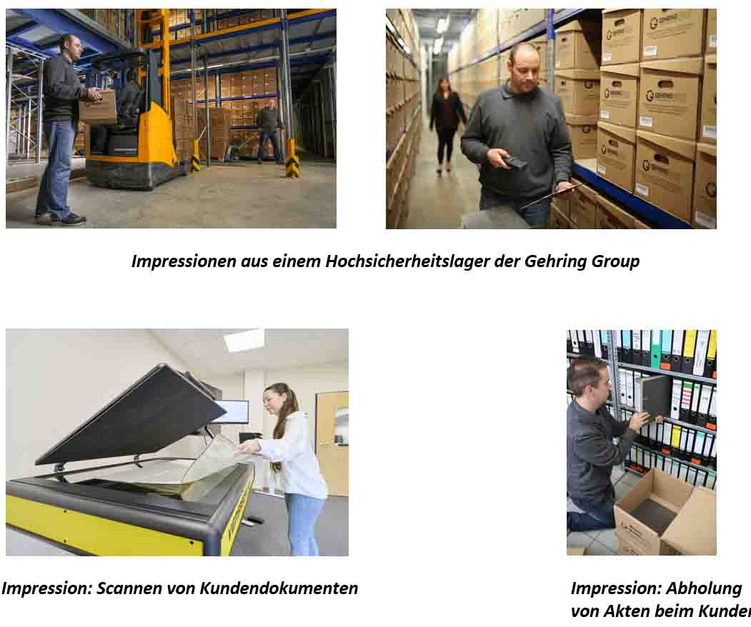

[ Download unter https://ars-pr.de/presse/20251201_geh ]

Weitere Informationen Presse-Ansprechpartner
Gehring Group GmbH ars publicandi GmbH
Max-Planck-Ring 32 Martina Overmann
D-46049 Oberhausen Schulstraße 28
Telefon: +49 208 82034-32 D-66976 Rodalben
Telefax: +49 208 82034-56 Telefon: +49 6331 5543-13
https://gehring.group Telefax: +49 6331 5543-43
presse@gehring.group https://ars-pr.de
MOvermann@ars-pr.de

